关联规则说明
1 案例
发现毒蘑菇中的一些公共特征，利用这些特征来避免吃到那些有毒的蘑菇。UCI的机器学习数据集中有一个关于肋形蘑菇的23种特征数据集，数据集有8124个样本，每一个特征都是标称性特征。数据存在mushroom.dat文件中，部分数据如下：
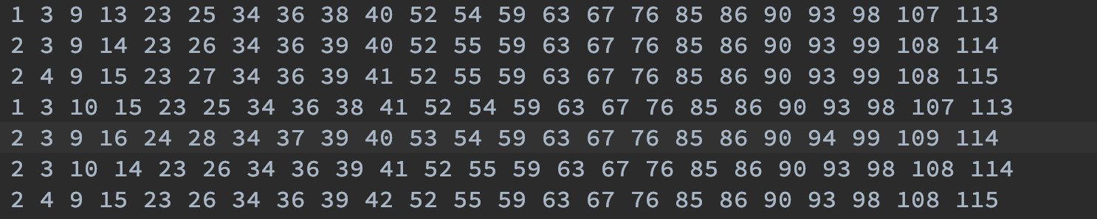
对此做进一步的解释说明，
- 第1列是第一个特征，表示蘑菇是否可食用，1表示可食用，2表示有毒。
- 第2列是第2个特征，表示蘑菇伞的形状，有6种可能的值，分别用整数3-8来表示。其中，3:钟型，4：圆锥型，5：凸面的，6：扁平，7：圆头，8：凹陷。
- 第3列是第3个特征，表示蘑菇伞表面质感，有4种可能的值，分别用9-12来表示。
- 第4列是第4个特征，表示蘑菇伞的颜色，有10种可能的值，分别用13-22来表示。
- 第5列是第5个特征，表示蘑菇是否有碰伤，有2种可能的值，分别用23-24来表示。
- 第6列是第6个特征，表示蘑菇的味道，有9种可能的值，分别用25-33来表示。
- 其它列以此类推，每个特征的每个取值都用一个唯一的整数来表示。
2 Apriori算法
2.1基本概念
- 项与项集：设itemset={item 1, item_2, …, item m}是所有项的集合，其中，item k(k=1,2,…,m)为项。项的集合称为项集（itemset），包含k个项的项集称为k项集(k-itemset)。
- 支持度（support）：一个项集的支持度被定义为数据集中包含该项集的记录所占的比例。
- 频繁项集：经常出现在一块的物品的集合，可设置一个最小支持度作为阈值。
- 关联规则：暗示两个频繁项集之间可能存在很强的关系，形如A->B的表达式，A和B都是频繁项集，且A交B为空集。
- 可信度或置信度(confidence)：规则A->B的可信度定义为support(A∪B) / support(A)，表示A发生的条件下B发生的概率，同样可设置一个最小可信度作为阈值。
2.2 Apriori原理
Apriori原理可以帮我们减少可能感兴趣的项集。Apriori原理是说如果某个项集是频繁的,那么它的所有子集也是频繁的。这个原理直观上并没有什么帮助,但是如果反过来看就有用了,也就是说如果一个项集是非频繁集,那么它的所有超集也是非频繁的。
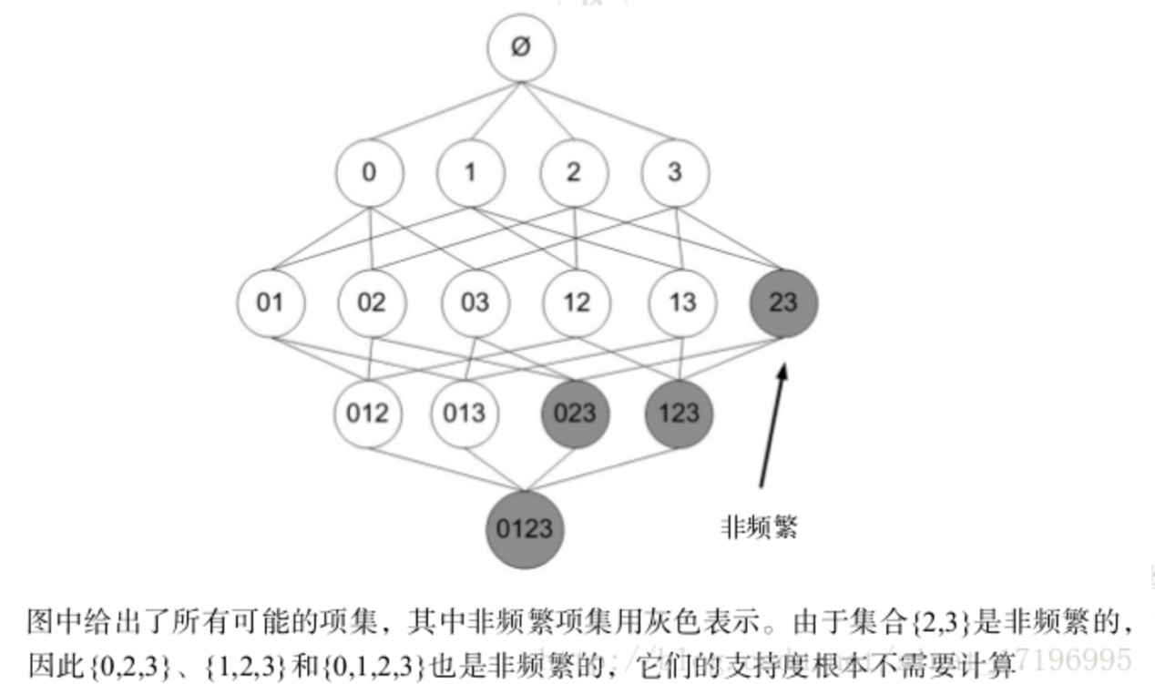

2.3 Apriori算法伪代码
求出1-频繁项集列表L1
while 列表Lk中频繁项集个数大于0
构建一个k + 1-候选项集的列表 C_{k+1}
检查C_{k+1}找出所有频繁项集，构成新的列表L_{k+1}
3 代码说明
- rule = (setA,setB,conf)，表示规则setA→setB的可信度为conf。本案例要寻找毒蘑菇中的公共特征，所以setB = {2}。
- mush_DatSet = [line.split() for line in open('mushroom.dat').readlines()]，for i in range(len(mush_DatSet)):mush_DatSet[i] = list(map(int, mush_DatSet[i]))。读取文件中的数据，且把数据类型由字符型转为整型。
- while True……break。使用算法，输入最小支持度和最小可信度，得到相应的规则，把规则按可信度降序输出。
- 窗体顶端
- 窗体底端

